成就系统_策划案

文档历史
版本创建

版本 | 时间 | 作者 | 参与者
V1.0 | 2024/01/05 | 任虹洁 | 程序：  策划：任虹洁  一线：  二线：

修订记录

版本 | 时间 | 修订者 | 修订内容
V1.0 | 2024/01/05 | 任虹洁 | 初版

文档定义

文字颜色 | 定义
 | 已确定
 | 待定部分
 | 标注部分
 | 更新部分

文件状态

文件状态：  [√] 初稿  [ ] 版本修订  [ ] 正式发布 | 文件标识：
文件状态：  [√] 初稿  [ ] 版本修订  [ ] 正式发布 | 当前版本：
文件状态：  [√] 初稿  [ ] 版本修订  [ ] 正式发布 | 负责人员：
文件状态：  [√] 初稿  [ ] 版本修订  [ ] 正式发布 | 完成日期：

目录
成就系统_策划案 1
文档历史 1
概述 5
目的 5
详细设计 6
1. 功能解锁 6
2. 功能入口 6
3. 功能详情 7
3.1. 类型划分 7
3.2. 单个成就 8
4. 成就勋章 9
5. 红点逻辑 10
6. TaskSubType相关 10
6.1. 纪事 10
1） 总成就数 10
2） 连签（Id=103） 10
3） 累登（Id=1） 10
4） 资源获取 10
5） 资源消耗（Id=2） 11
6） 玩家等级 11
7） 战力 11
8） 赛季 11
6.2. 旅程 11
1） 通关对应关卡（Id=1202） 11
2） 经验关卡 11
3） 模拟训练场 12
4） 使用所配置英雄通关 12
5） 好友 12
6） 同盟 12
7） 每日任务 12
8） 同盟探索 12
6.3. 荣誉 14
1） 竞技场（因新增竞技场） 14
2） 试炼之塔在榜次数 14
3） 试炼之塔通关（Id=1201） 14
4） 主线排行榜 14
5） 同盟讨伐 14
6） 信号搜寻 15
7） 战斗胜利总场数 15
8） 击杀（战斗胜利时） 15
6.4. 武装 15
1） 英雄 15
2） 技能 15
3） 机甲 15
4） 装备 15
6.5. 见闻 15
1. 传记 16
2. 英雄 16
3. 装备 16
4. 招募 16
7. 相关界面 16
8. 相关配置 21

名词解析
无

概述
该功能为玩家游戏目标达成的展示与记录

目的
作为玩家游戏成绩的展示。
增加玩家游戏目标。
鼓励玩家推进游戏进度。
增加资源获取途径。
对于大量消耗资源的行为给予资源补偿。

详细设计

功能解锁
- 开放解锁（读取成就UnlockSystem）。
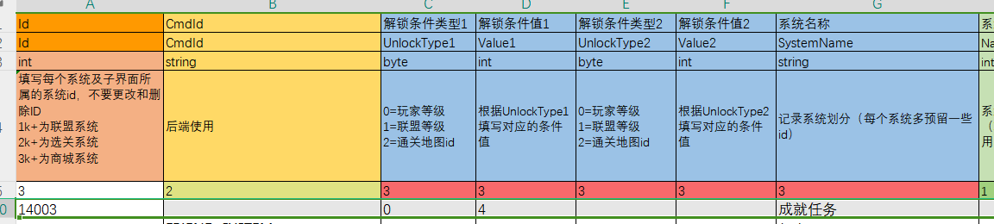

功能入口
玩家详情界面
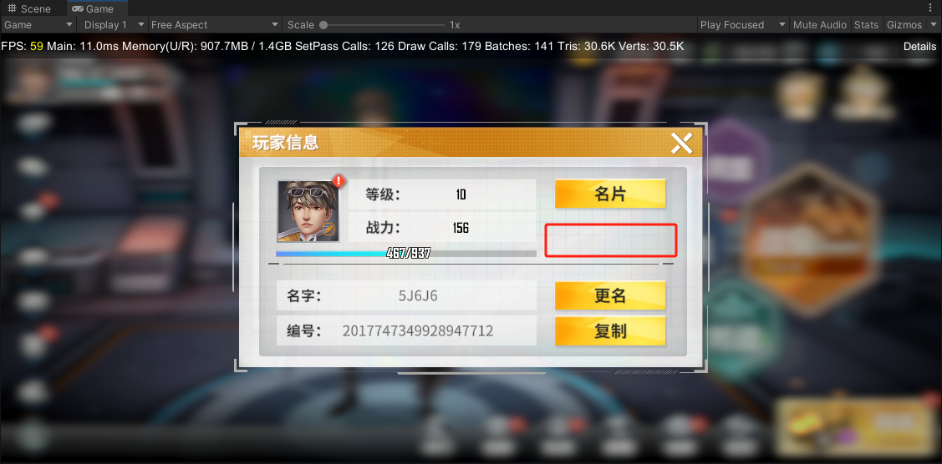
成就主界面
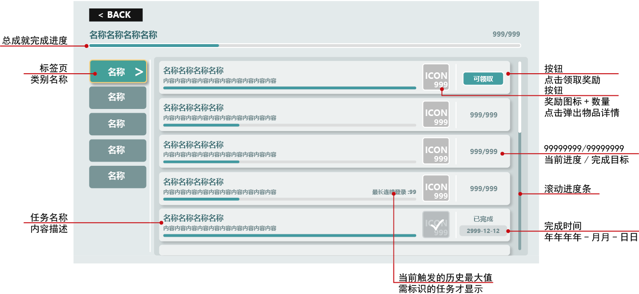

功能详情

类型划分
- 整体划分为五种类型。
增加TaskRecord表
成就任务所属篇章类型（Type）为单个成就所属类型划分（1=纪事；2=旅程；3=荣誉；4=武装；5=见闻）；
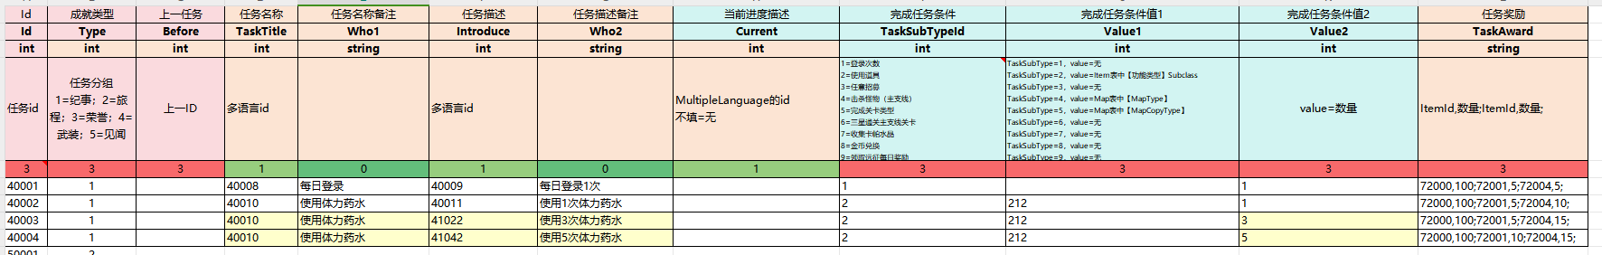
任务名称（TaskTitle）为成就标题；
任务描述（Introduce）为成就内容；
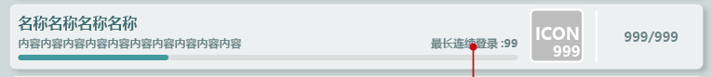
- 增加历史进度多语言列（Current）。若任务需显示当前所触发的历史最大值，则该列填写多语言Id,于多语言表中读取的{0}数值为所记录的该项成就达到的历史最大值。

单个成就
- 每条成就奖励均为一次性奖励。
- 任务状态切换及领取奖励逻辑参照任务系统。
- 一旦触发达成则状态保持不变，直至领取奖励后变更为已完成状态。
- 已完成的成就需标识领取奖励时的日期。
- 填写上一任务ID的成就需要在上一任务完成后原位刷新显示内容及可领取状态，同时已完成的上一任务变更为已完成状态并下移。
- 界面上方显示的成就及进度为成就系统领取奖励进度，所关联成就奖励领取完毕则显示下一阶段关联总成就完成进度(总数需要减掉隐藏的任务数量)。
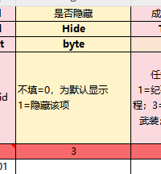
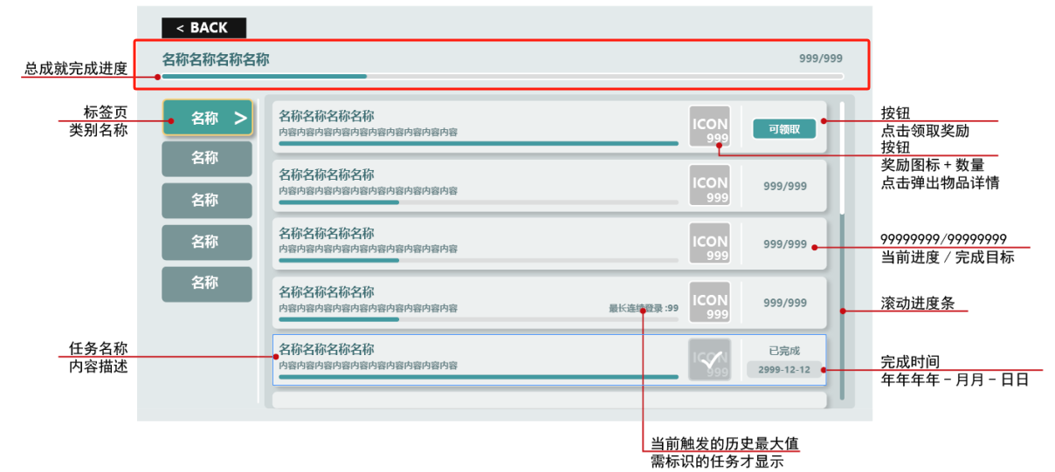

成就勋章
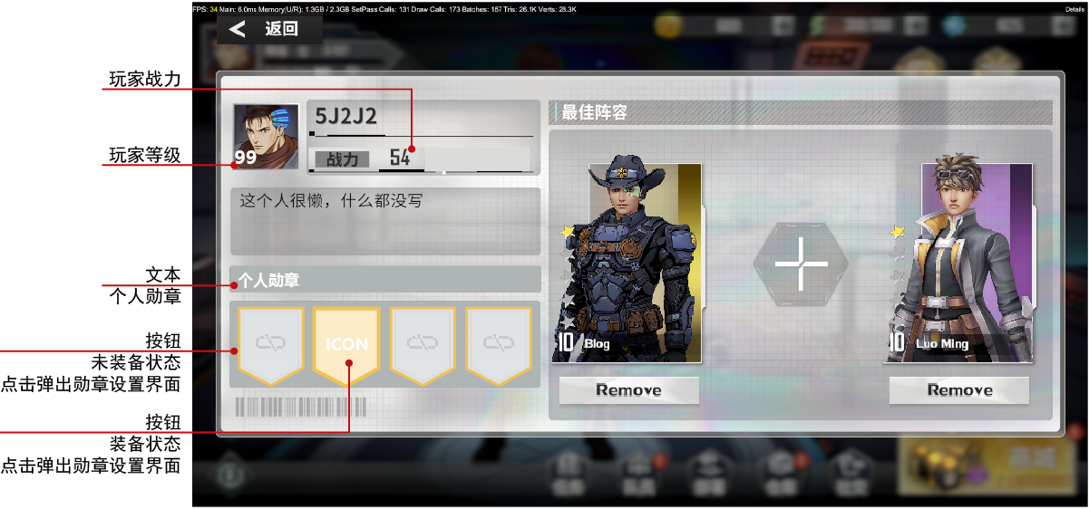
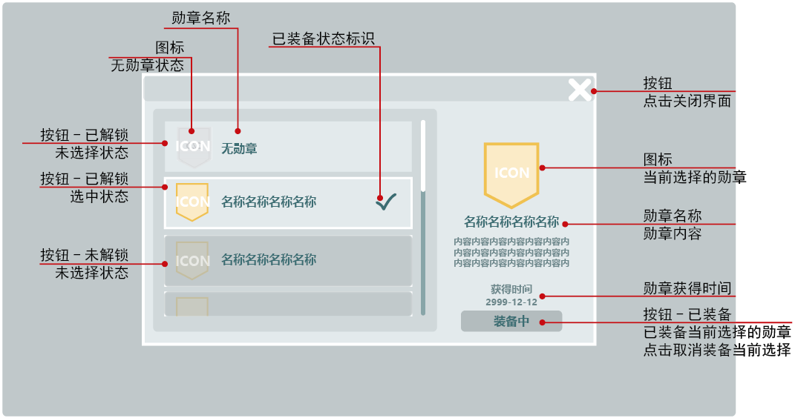

- 特殊成就完成后解锁对应勋章。（TaskRecordMedal.xlsx）
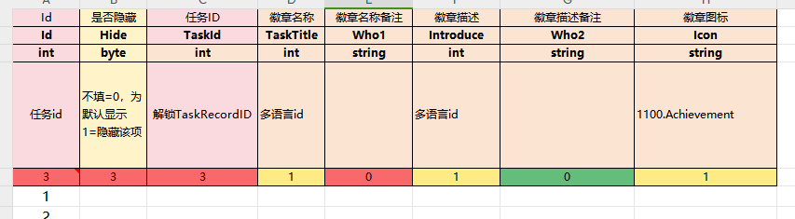
- 可在玩家详情页点击对应勋章位，在弹出的设置界面进行对应位置的勋章选择展示。
- 仅已解锁的勋章为可装备勋章。可对其余部位勋章进行卸载。
- 已解锁的勋章需显示获得时间。
- 玩家点击自己的徽章位弹出徽章设置界面，点击其余玩家的徽章位弹出徽章介绍详情。

红点逻辑
- 成就系统红点逻辑参考每日任务逻辑。若当有可领取奖励时，于功能入口角标及成就主界面左侧标签页显示红点，直至无可领取奖励红点消失。
- 新获得勋章时仅在个人详情界面显示红点，点开勋章设置界面即消除。

TaskSubType相关
下述（Id=xxx）均为TaskSubTypeId；（蓝色字体为需新增TaskSubType内容）

纪事
玩家所达到的重要节点

总成就数
·玩家于成就系统所领取完毕的任务数进度记录。

连签（Id=103）
·玩家于签到系统连续签到最大天数记录（包含补签），若存在漏签则重新开始计算。

累登（Id=1）
·玩家于当前区服累计登录的天数。

资源获取
·货币获取：对玩家所获取的联盟币（Id=300）、水晶（Id=301）数量进行累计。
·金币兑换次数（Id=8）：玩家于“商城—金币兑换”功能中进行兑换的次数累计。

资源消耗（Id=2）
·玩家累计消耗的联盟币、水晶、体力。

玩家等级
·玩家当前等级。达到所设等级后该任务完成。
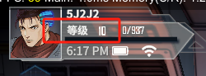

战力
·玩家战力：玩家当前战力数值（队伍配置中的队伍总战力），达到则触发完成。
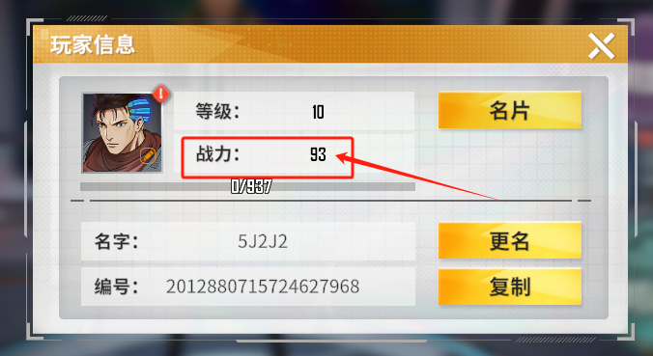
·英雄战力：英雄当前战力数值，达到则触发完成。
·局内战力：副本中胜利当局玩家所上阵时队伍战力之总和，达到则触发完成。

赛季
·战令赛季参与次数（Id=600）：玩家所领取战令最高等级奖励的次数（BattlePass—Level最大值）。
·竞技场赛季参与次数：玩家于一个竞技场赛季内完成结算的局数≥1，则次数+1，视为参与一个赛季竞技场。（总数和两个竞技场分别计算）

旅程
玩家游戏进度推进程度与游戏社交相关

通关对应关卡（Id=1202）
·所配置关卡结算胜利时，相关成就为完成状态。

经验关卡
·于经验关卡中可选择不同类型BUFF获取，若同时存在三种Type的BUFF及则相关成就完成。
·于经验关卡中BUFF可激活相关技能，当玩家首次获取SkillUp列所属技能时相关任务完成。
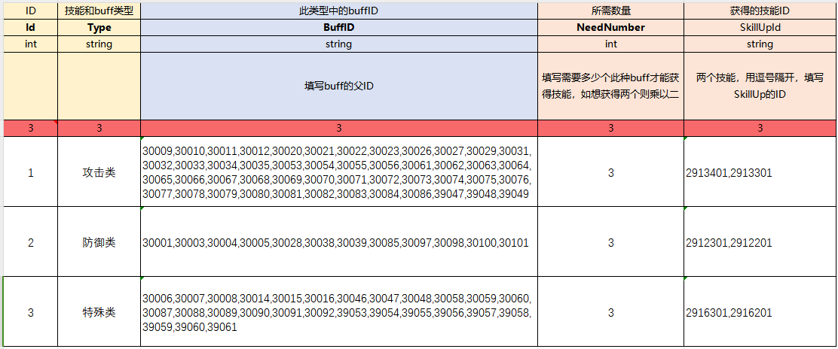（ExpMapBuffSkill.xlsx）

模拟训练场
·累计模拟训练场胜利次数。

使用所配置英雄通关
·主线关卡中，当结算胜利时的该局使用所配置RoleConfigId英雄，则该成就完成进度+1。

好友
·记录玩家历史最大好友数量（Id=700）。
·分别记录玩家于社交功能中赠送、收取礼物次数（Id=12）及两项总数（Id=701）。

同盟
·记录玩家加入不同同盟的数量（Id=901），加入时计为数量+1。
·记录玩家于同一同盟中所停留的历史最大天数（Id=900）。
·记录玩家于同盟签到功能中签到的累计天数（Id=14）。

每日任务
·累计玩家领取每日任务最高奖励的次数（150活跃度宝箱）（Id=601）。

同盟探索
·记录所消除的迷雾格数量。
·分别记录同盟探索所开启的宝箱、拾取的能量球与污染源数量。(Type=1\3\4)
·记录一轮中所配置的RoleConfigId（某个能量球、宝箱或污染源）的拾取数量。
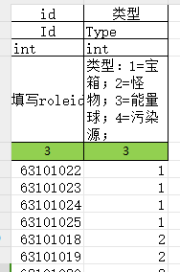（ExploreInterobject.xlsx）
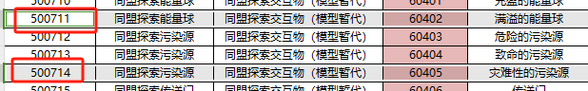（RoleConfigId.xlsx）

·分别记录于一轮同盟探索中击杀的普通、精英、特殊、BOSS怪物数量。（ExploreInterobject表Type=2,Role表Quality=1~4）

·转盘一共消耗的次数

·记录所破坏的障碍数量(壁障: ExploreInterobject 中Type=6)。
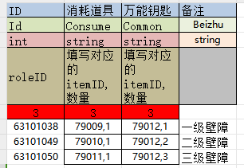（ExploreInterobject.xlsx）

·玩家到达某一黄泉度阶段时(ExploreDynamic-Id=1,2,3,4)，触发任务完成。
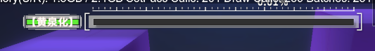

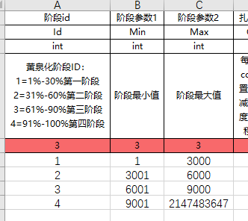（ExploreDynamic.xlsx）

荣誉
玩家游戏中玩法数量及分数高度的记录

竞技场（因新增竞技场）
·玩家于竞技场中累计战斗总次数（两个竞技场战斗场数相加）（Id=801）（扣挑战次数时），胜利次数（两个竞技场战斗场数相加）（Id=802）及失败次数（两个竞技场战斗场数相加）（Id=803）。
·记录玩家于竞技场中所达到的历史最高分值（Id=800）（分别计算）。

试炼之塔在榜次数
·记录玩家于试炼之塔功能中结算时在排行榜中的次数（Id=1001）。

试炼之塔通关（Id=1201）
·通关对应试炼之塔层数。
·累计对应试炼之塔通关层数的次数。

主线排行榜
·记录玩家于主线排行榜结算时的在榜排名及次数（Id=1000）。

同盟讨伐
·记录玩家于同盟讨伐活动中的参与次数（一个周期算一次，结算获得同盟贡献度时）（Id=903）。

信号搜寻
·累计玩家完成信号搜寻任务的数量（领取奖励时）（Id=1101）。
·分品质累计玩家历史完成（领取奖励时）的相应品质信号搜寻任务数量（Id=1100）。

战斗胜利总场数
·分别累计玩家于主线关卡中胜利的次数（Id=1203）及总量（Id=1206）。
·累计玩家于主线关卡中三星通关的次数（Id=1204）。

击杀（战斗胜利时）
·累计玩家于主线关卡中击杀怪物的总量（Id=1200）。
·分别累计玩家于主线关卡中击杀精英怪以及BOSS的总量。

武装
玩家提升强度过程中所触及的节点

英雄
·分别记录玩家当前所拥有对应星级（Id=500）、品质（Id=501）、等级（Id=502）的英雄数量。
·累计玩家历史所分解卡牌的数量。

技能
·累计玩家进行技能升级的失败、成功次数。
·累计玩家完成融合的总次数。
·记录玩家当前所持有英雄技能达到对应等级的技能数量。

机甲
·记录玩家历史获得机甲的数量，到达配置数量则触发完成。

装备
·玩家历史所获装备的累计数量。
·玩家当前所持有对应品质的装备数量。
·记录玩家到达橙色五星装备的数量。

见闻
玩家游戏内容要素收集

传记
·解锁（领取完毕）英雄所属全部传记的英雄RoleConfig数量。
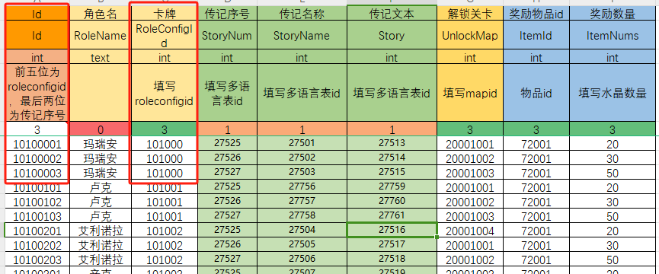（RoleStory.xlsx）

英雄
·分别记录历史拥有的对应职业（RoleConfig-Job）的英雄（RoleConfig）数量。（首次获得一个RoleConfig数量+1，同一Id不可重复记录数量）
·记录玩家历史拥有的英雄（RoleConfig）数量。（首次获得一个RoleConfig数量+1，同一Id不可重复记录数量）

装备
·分部位（Equip-Place）累计玩家历史拥有装备种类数量。（装备种类=装备的EquipId<9000000且EquipId/100的值，同一值仅记录数量+1，不可重复记录）
·玩家解锁装备种类的总量。

招募
·分别累计玩家从常规（Id=400）、同盟（Id=402）、限时（Id=403）卡池中获得不同品质英雄的次数。
·分卡池累计玩家从不同卡池中获得英雄的次数（Id=404）。
·分卡池累计招募次数（Id=405）。
·记录至上次招募获得传说品质英雄所消耗的招募次数历史最大值（所有类型招募不作区分）（Id=401）。

相关界面
- 成就系统入口

- 成就系统主界面
五种类型划分
1=纪事；2=旅程；3=荣誉；4=武装；5=见闻

- 勋章—玩家详情界面—玩家本人视角

- 勋章—玩家详情界面—被查看视角
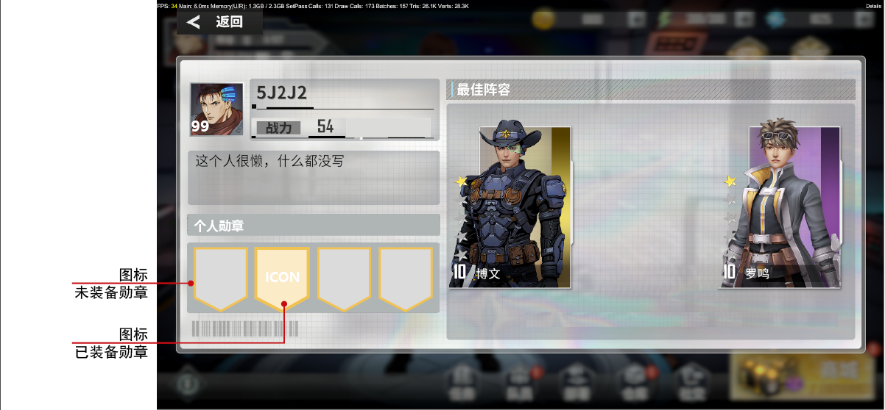
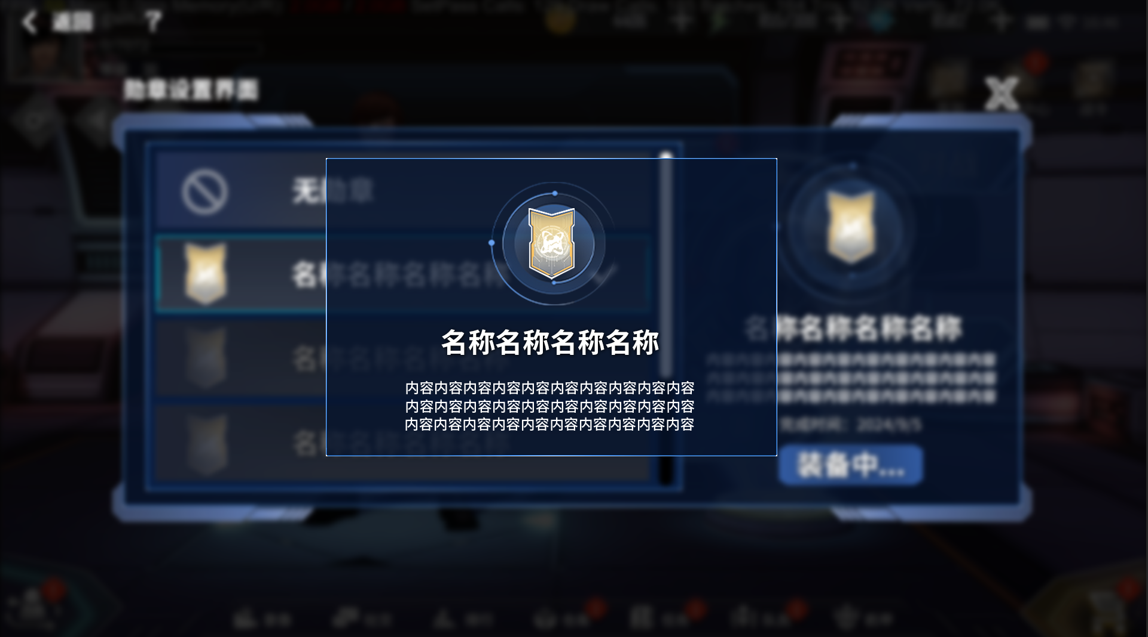

- 勋章—勋章设置界面
当前勋章已解锁-已装备状态
当前勋章已解锁-未装备状态
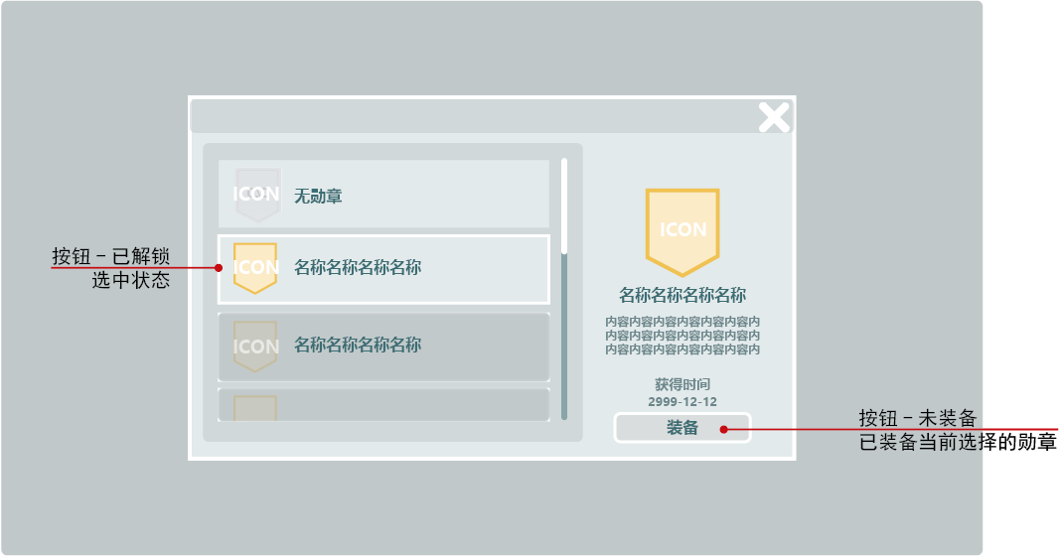

当前勋章未解锁状态
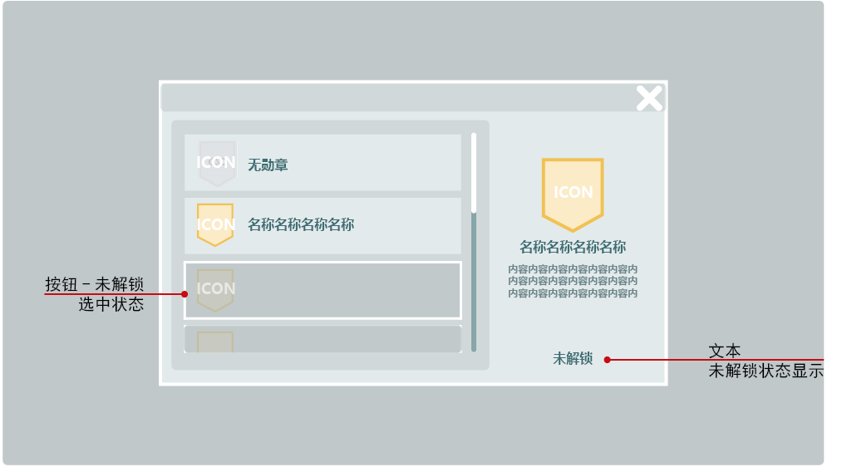
装备按钮四态示意
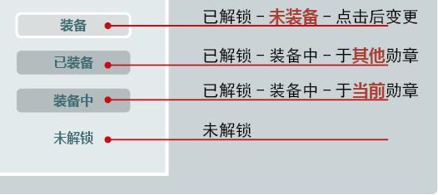

相关配置
- TaskSubType
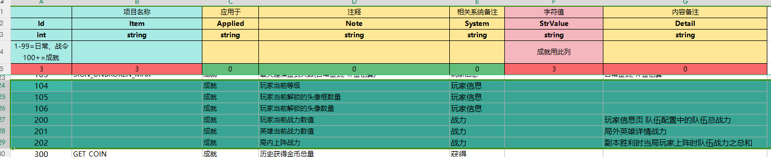
- TaskRecord
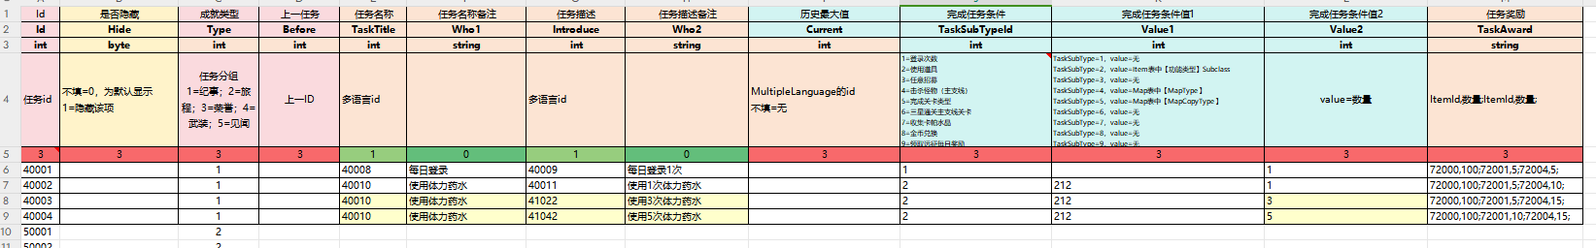

- TaskRecordMedal
勋章相关表格，填写相关联成就TaskId,勋章详情文本内容及相关图标
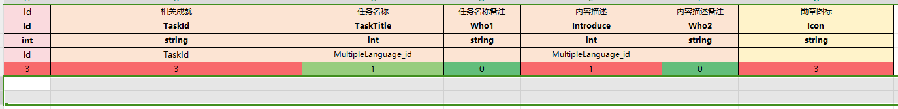

- UnlockSystem

